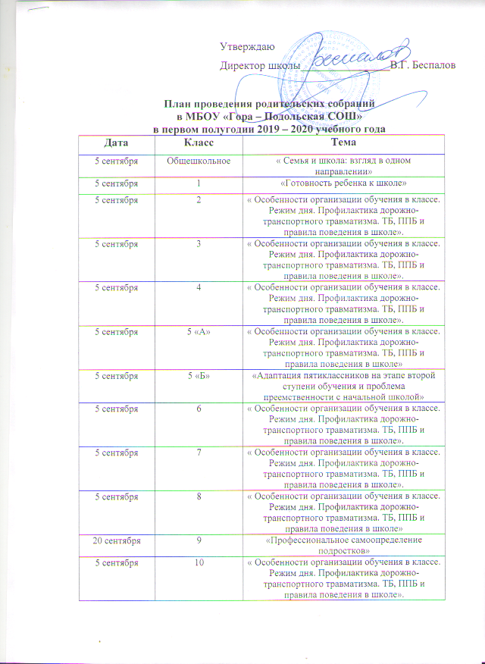
5 сентября | 11 | « Особенности организации обучения в классе. Режим дня. Профилактика дорожно-транспортного травматизма. ТБ, ППБ и правила поведения в школе».
Октябрь | Общешкольное | «Права ребёнка-обязанности родителей. Воспитание толерантности в семье»
Октябрь | 1 | «Как организовать ребенку досуг»
Октябрь | 2 | «Успеваемость учащихся по итогам первой четверти»
Октябрь | 3 | «Развитие творческих способностей детей в семье»
 | 4 | «Успеваемость учащихся по итогам первой четверти»
Октябрь | 5 «А» | «Трудности адаптации пятиклассников к школе»
Октябрь | 5 «Б» | «Общение родителей и детей как залог психологического здоровья пятиклассников»
Октябрь | 6 | «Роль книги в развитии интеллектуальных и личностных качество человека»
Октябрь | 7 | «Особенности подросткового возраста. Итоги 1 четверти»
Октябрь | 8 | Возрастные особенности 8-миклассников: проблемы, внешние и внутренние конфликты, отношение учёбе. Способы их преодоления.
Октябрь | 9 | «Здоровье подростка»
Октябрь | 10 | «Здоровье вашего ребенка. Формирование здорового образа жизни».
Октябрь | 11 | «Роль общения в становлении личности ребенка»
Декабрь | Общешкольное | «Роль родителей в процессе выбора профессии и самоопределения старшеклассников»
Декабрь | 1 | «Дети и интернет»
Декабрь | 2 | «Успеваемость учащихся по итогам первой четверти»
Декабрь | 3 | «Чтение без принуждения»
Декабрь | 4 | «Результаты полугодия.  Профилактика простудных заболеваний»
Декабрь | 5 «А» | « О значении домашнего задания в учебной деятельности школьника»
Декабрь | 5 «Б» | «Что могут сделать родители для безопасности школьников»
Декабрь | 6 | «Как помочь своему ребенку быть успешным в учебе»
Декабрь | 7 | «Семейные ценности. Итоги 2 четверти».
Декабрь | 8 | «Требовательность или лояльность? Поощрения и наказания в семье»
Декабрь | 9 | «Ответственность, самооценка и контроль. Итоги 1 полугодия»
Декабрь | 10 | «Итоги полугодия. Причины снижения успеваемости у учащихся и пути их преодоления»
Декабрь | 11 | «Итоги первого полугодия, на что обратить внимание»

